www.soawlatina.org

Hoy honramos a los Refugiados

Este día, 20 de Junio, El Observatorio de la Escuela de las Américas conmemora #ElDíaMundialdelRefugiado. Hoy, como cada día, SOA Watch le da voz a las historias de las personas y familias que se ven en la necesidad de huir de sus casas para poder sobrevivir y así tener la oportunidad de ver el sol ponerse un día más. Le damos voz también a todos aquellos que se han visto desplazados forzadamente y empezar una nueva vida, enfrentando las adversidades que eso conlleva.
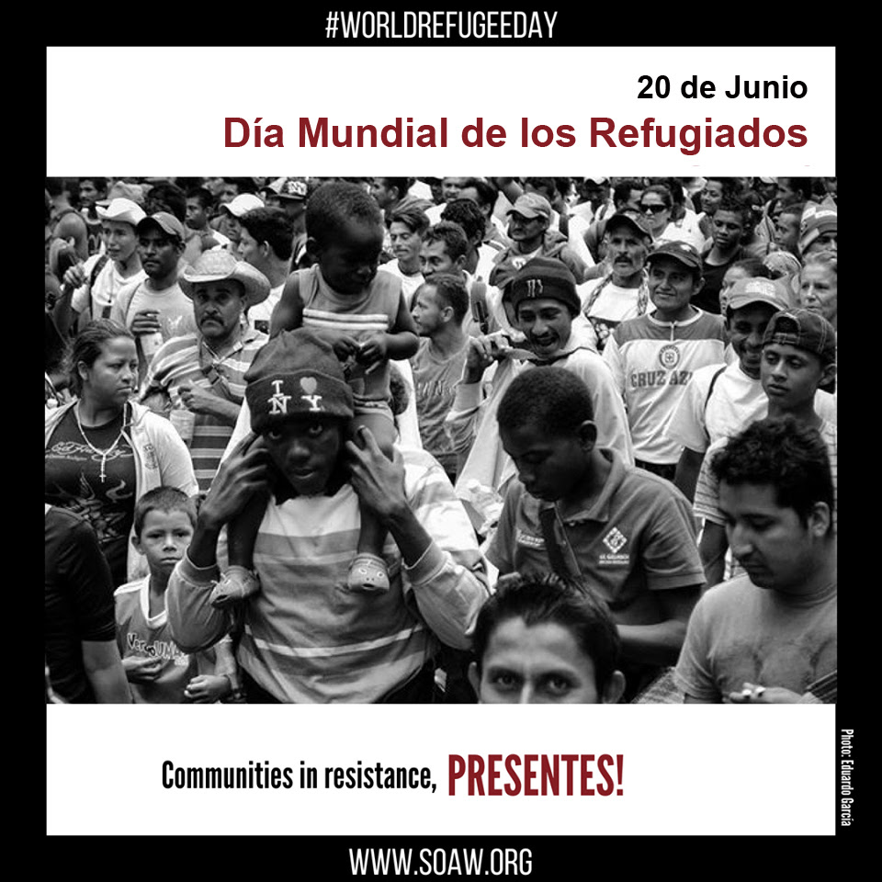
El desplazamiento forzado se ha convertido en una creciente tragedia – desde Siria hasta Honduras, Palestina hasta Haití. La crisis de refugiados ha ido en crecimiento también y los gobiernos no se encuentran totalmente dispuestos a dar refugio a personas que han huido de sus casas en desesperación. Pero que exista esta crisis de refugiados, no es porque exista una carencia de recursos para proveer refugio y seguridad a los refugiados; es porque los Estados no están dispuestos a actuar con humanidad, modalidad y concordancia con las leyes internacionales.
La frontera México/Estados Unidos nos muestra un lamentable ejemplo de esta realidad y de los crecientes y represivos ataques en contra de las familias que piden asilo político que continúan sin disminución. Cuando se trata del desplazamiento forzado, la migración desde México y América Central no es nada nuevo: existe un legado bien documentado de la intervención estadounidense y el imperialismo en forma de políticas, explotación económica y políticas militares que crearon refugiados en primer lugar. Son estas causas de raíz de la migración que raramente, sí es que pasa, se reconocen.
Esta realidad que enfrentan migrantes y refugiados ha sido exacerbado aún más debajo de la administración de hoy en día, a la medida que el abogado general Sessions implementa una nueva versión de una póliza vieja que garantiza su criminalización, prosecución, detención, deportación, separación de familias, y en muchos casos, una sentencia de muerte. La administración de hoy está cavando sus talones más profundamente para solidificar lo que ya ha sido establecido por administraciones anteriores – tanto los demócratas como los republicanos – para criminalizar, asesinar, y desaparecer a aquellos que huyen de la violencia respaldada por los Estados Unidos. La separación de familias es un resultado de pólizas y prácticas estatales que hacen que el movimiento a través y dentro de fronteras sea cada vez más peligroso y cruel.
Mientras que 1,000 seres humanos huyen de Honduras, El Salvador y Guatemala cada día, se ocultan las condiciones del capitalismo, el racismo, y el patriarcado que causan que la violencia en el triángulo norte de Centroamérica. Las fronteras no solo se crean para impedir la movilidad, pero también para esconder las condiciones que crea la migración. Disfrazados en el lenguaje de prevención y narrativos que malignizan a los migrantes de centro y sudamérica, la presencia estadounidense en México ha reforzado una nueva frontera vertical, tanto real como simbólica, para prevenir que entren la gente migrante, incluso si le cuesta sus vidas. Lo que nunca escucharas de la narrativa que infla la migración a los Estados Unidos, es que de las miles de personas que salen de sus países todos los dias, solo una minoría pueden atravesar a los cárteles de la droga o las fuerzas de seguridad mexicanas que han sido entrenadas, fundadas, y equipadas por los Estados Unidos, y llegar hasta la frontera estadounidense.
Al llegar a la frontera estadounidense, leyes internacionales y nacionales permiten que cualquier persona ejerza su derecho humano a buscar refugio. No te equivoques al respeto – al violar estas leyes, los Estados Unidos están cometiendo violaciones graves de los derechos humanos y deben ser condenados.
Ahora está más claro que nunca, a pesar del legado de violencia estatal hacia nuestras comunidades, que lo que les está sucediendo a miles de niños y niñas en la frontera son secuestros patrocinados por el estado y terrorismo estatal. Estas prácticas tortuosas literalmente están desgarrando a las familias y son justificadas por la deshumanización completa y total de inmigrantes y refugiados. Parte del trabajo de empujar contra esta forma brutal de violencia estatal es rechazar el discurso de que lo que estamos viendo no es una reflejo de los valores de los Estados Unidos. La historia nos ha demostrado una y otra vez que la violencia y la separación forzada de niños y niñas de sus familias y comunidad está profundamente arraigada en la historia de los Estados Unidos.
Como personas de conciencia, debemos de reconocer que los Estados Unidos tiene una responsabilidad moral, legal, e histórica con la gente refugiada. Reconociendo los horrores históricos y presentes perpetrados por los Estados Unidos es un primer paso para solidarizarse con refugiados de América Latina y de todo el mundo. Desmantelar los sistemas de opresión es vital para nuestra supervivencia. Mientras que los Estados Unidos criminaliza a los solicitantes de asilo, simultáneamente exporta la militarización de fronteras y ejemplos de criminalización y encarcelamiento. Es por eso que nuestro trabajo tiene que desafiar las pólizas domésticas y en el extranjero.
Para solidarizarse con los refugiados de América Latina y de todo el mundo. Desmantelar los sistemas de opresión es vital para nuestra supervivencia. Como Estados Unidos criminaliza a los solicitantes de asilo, simultáneamente exporta militarización de fronteras y modelos de criminalización y encarcelamiento. Esta es la razón por la cual nuestro trabajo debe desafiar las políticas nacionales y externas.
Mientras la militarización Estadounidense en Honduras, El Salvador, Guatemala y México continúe, el mundo continuará viendo con horror lo que sucede a miles de refugiados en la frontera de Estados Unidos. Continuaremos viendo la creación de campos de concentración para niños. Al mismo tiempo, mientras las incontables violaciones de Derechos Humanos continúen sin disminución, vamos a continuar presenciando el horrible impacto de las políticas de detenciones masivas y deportación de comunidades enteras.
Esto debe acabar ahora.
Este Noviembre, SOA Watch convocará el 3er Encuentro Fronterizo para crear un espacio para la educación política radical, la organización y movilización contra la violencia. Acompañamos desde el 16 al 18 de Noviembre en Nogales, Arizona/Sonora para la resistencia ante los sistemas racistas de opresión que continúan criminalizando y matando migrantes, refugiados y comunidades de color.
En solidaridad,
SOA Watch

